MỤC LỤC
NỘI DUNG | Trang
I . ĐẶT VẤN ĐỀ | 1
II. GIẢI QUYẾT VẤN ĐỀ | 2
1. Những nội dung lý luận có liên quan trực tiếp đến vấn đề nghiên cứu tổng kết kinh nghiệm | 2
1.1 . Cơ sở lý luận | 2
1.2. Cơ sở thực tiễn | 3
2. Thực trạng vấn đề | 3
2.1.Thuận lợi | 3
2.2 . Khó khăn | 3
3. Các biện pháp đã tiến hành: | 4
3.1. Lập kế hoạch giáo dục kĩ năng TPV cho trẻ MG 4 – 5 tuổi | 4
3.2. Xây dựng môi trường trong lớp học | 4
3.3. Tăng cường cho trẻ rèn luyện kỹ năng tự phục vụ thông qua hoạt động vui chơi | 5
3.4. Tạo cơ hội cho trẻ được thực hành, trải nghiệm kỹ năng TPV ở mọi lúc mọi nơi | 6
3.5. Tuyên truyền phối hợp với các bậc phụ huynh | 7
4. Hiệu quả của SKKN | 8
III. KẾT LUẬN VÀ KIẾN NGHỊ | 9
1. Ý nghĩa của SKKN | 9
2. Bài học kinh nghiệm | 9
3. Ý kiến đề xuất | 10
PHỤ LỤC
IV. TÀI LIỆU THAM KHẢO

I . ĐẶT VẤN ĐỀ

Trẻ được lớn lên phát triển toàn diện là nhờ một phần vào sự chăm sóc của gia đình và nhà trường. Việc bảo vệ chăm sóc và giáo dục trẻ hiện nay, đang là trách nhiệm của mỗi gia đình, nhà trường và của toàn xã hội. Vậy phải làm như thế nào để có được những công dân có ích cho xã hội đó là nhiệm vụ của mỗi chúng ta, bồi dưỡng và phát triển trẻ em thành những con người toàn diện.
Giáo dục mầm non là mắt xích đầu tiên trong hệ thống giáo dục quốc dân. Nó đặt nền móng cho sự phát triển về thể chất, trí tuệ, tình cảm, thẩm mỹ,... của trẻ, chuẩn bị cho trẻ bước vào học phổ thông.
“Tuổi nhỏ làm việc nhỏ, tùy theo sức của mình” - Bác Hồ kính yêu của chúng ta đã dặn dạy như thế. Và điều đầu tiên chúng ta dạy đứa trẻ không phải là thuộc nhiều bài hát, bài thơ… mà là cách thực hiện các công việc phục vụ chính bản thân chúng.
Ngày nay trong bối cảnh hội nhập kinh tế quốc tế, đứng trước nhiều cơ hội cũng như thách thức từ yêu cầu thực tiễn đòi hỏi mỗi người đều phải biết tự trang bị cho mình những kĩ năng cơ bản trong cuộc sống, những năng lực không thể thiếu như: năng lực cá thể, năng lực chuyên môn, năng lực phương pháp và năng lực xã hội. Những khả năng, kĩ năng sẽ giúp con người có thể chung sống trong một thế giới, một mái nhà và đó là những kĩ năng cơ bản nhất của con người. Chúng thực sự cần thiết cho con người nói chung và trẻ em nói riêng.
Kỹ năng tự phục vụ là một trong những kĩ năng đòi hỏi trẻ biết tự làm những công việc đơn giản liên quan tới trẻ trong sinh hoạt hàng ngày của trẻ như: đi giầy dép, mặc quần áo, xúc cơm ăn, cất dọn đồ chơi sau khi chơi, biết lấy gối và tự lên giường đi ngủ….mà không cần sự trợ giúp của người lớn.
Đối với trẻ mẫu giáo, những kỹ năng tự phục vụ có ý nghĩa vô cùng to lớn đối với chính cuộc đời đứa trẻ vì đây là giai đoạn nền móng vững chắc cho một nhân cách mới. Nó như tấm lá chắn bảo vệ và giúp trẻ có thể tự biết ăn, ngủ, học hành. Khi trẻ làm là trẻ đã lớn lên cả về thể chất và tâm hồn, trẻ khẳng định với những người xung quanh là “con đã lớn”.
Bản thân là một giáo viên trực tiếp chăm sóc - giáo dục trẻ tôi nhận thấy kỹ năng tự phục vụ là cần thiết cho trẻ mẫu giáo là đối tượng càng cần được quan tâm giáo dục kỹ năng tự phục vụ hơn cả. Do đó tôi đã nghiên cứu và đưa ra“Một số kinh nghiệm trong việc giáo dục kỹ năng tự phục vụ cho trẻ mẫu giáo 4-5 tuổi”.
II. GIẢI QUYẾT VẤN ĐỀ
1. Những nội dung lý luận có liên quan trực tiếp đến vấn đề nghiên cứu tổng kết kinh nghiệm.

1.1 Cơ sở lý luận :
Ở Việt nam, từ năm học 2008-2009, Bộ Giáo dục - Đào tạo đã phát động phong trào “Xây dựng trường học thân thiện - học sinh tích cực”, với yêu cầu tăng cường sự tham gia một cách hứng thú của học sinh trong các hoạt động giáo dục trong nhà trường và tại cộng đồng với thái độ tự giác, chủ động và ý thức sáng tạo. Trong năm nội dung thực hiện có nội dung rèn luyện kỹ năng sống, đặc biệt là hình thành kỹ năng tự phục vụ cho học sinh.
M. Montessori (1870 – 1952), một tiến sĩ, nhà giáo dục người Ý nổi tiếng. Bà là người xây dựng phương pháp Montessori, một phương pháp giáo dục trong đó coi trọng các tiềm năng của trẻ và nỗ lực để phát triển tiềm năng này bằng một môi trường giáo dục thân thiện, cởi mở, ở đó, đứa trẻ được phát triển thông qua việc rèn luyện các giác quan, đặc biệt là xúc giác.Trẻ học thông qua thử nghiệm với các đồ dùng học tập và qua các trẻ khác.Đồ dùng học tập được thiết kế chuyên biệt như đồ dùng cho hoạt động hằng ngày giúp trẻ phát triển về thể chất, tính kiên trì, sự tự tin, độc lập và sự sáng tạo; đồ dùng học tập để phát triển giác quan, sự nhạy cảm, đồ dùng học tập về toán học giúp trẻ phát triển về tư duy logic, làm quen với các khái niệm về toán học; đồ dùng học tập cho các môn khoa học để giúp trẻ hiểu biết về văn hóa thế giới, thích nghi và hòa nhập với cộng đồng. Chương trình dạy được phát triển dựa trên khả năng lĩnh hội của trẻ. Giáo viên phải thiết kế bài học linh hoạt và đa dạng theo trình độ riêng của từng trẻ.
Đây là phương pháp giáo dục duy nhất đã gặt hái được thành công khi trải qua sự phát triển không ngừng trong hơn 100 năm qua (kể từ năm 1907). Do đó, áp dụng phương pháp Montessori vào giáo dục kỹ năng tự phục vụ cho trẻ mẫu giáo4 – 5 tuổi là hợp lý và cần thiết .

1.2Cơ sở thực tiễn :
Việc rèn luyện kĩ năng sống tự phục vụ bản thân ngay từ nhỏ là vô cùng cần thiết đối với trẻ mầm non nói chung. Nếu các con không có kĩ năng tự phục vụ bản thân, các con sẽ không thể chủ động và tự lập trong cuộc sống hiện đại. Vậy nên cô giáo không chỉ cho trẻ học trên sách vở mà còn cho trẻ được học kiến thức thực tế ngoài đời và kĩ năng tự chăm sóc bản thân phù hợp với lứa tuổi.Để dạy cho trẻ tập những kỹ năng này giáo viên phải trải qua một quá trình .

2. Thực trạng vấn đề :

2.1.Thuận lợi :
- Nhà trường nhận được sự quan tâm của Phòng giáo dục và đào tạo quận, sự tạo điều kiện, giúp đỡ của Đảng Uỷ, ủy ban nhân dân, Hội đồng nhân dân phường cũng như sự chỉ đạo kịp thời của Ban giám hiệu nhà trường.
- Phòng học rộng rãi, thoáng mát, đủ ánh sáng, đủ trang thiết bị hiện đại như: máy vi tính, máy chiếu , loa , đài ….. 100% các lớp học đều có máy vi tính kết nối internet trực tiếp.
- Ban giám hiệu luôn quan tâm giúp đỡ và bồi dưỡng về chuyên môn, đặc
biệt chú trọng nâng cao các điều kiện về tài liệu chuyên môn cơ sở vật chất phục vụ cho công tác giáo dục theo hướng hiện đại, tạo điều kiện cho giáo viên an tâm sáng tạo và nâng cao trình độ chuyên môn.
- Phụ huynh quan tâm và ủng hộ cơ sở vật chất cho nhà trường.
- Giáo viên đa phần trẻ tuổi, nhiệt tình sáng tạo, yêu nghề mến trẻ, nhanh nhạy trong tiếp thu những điều mới mẻ.

2.2 Khó khăn :
-Giáo viên chưa có nhiều thời gian để tìm tòi, trau dồi các biện pháp giáo dục kỹ năng tự phục vụ cho trẻ.
- Đồ dùng rèn kỹ năng cho trẻ trong lớp chưa phong phú , hạn chế về số lượng .
- Số trẻ trên lớp còn đông nên khó khăn trong việc quan tâm đến từng cá nhân trẻ .
- Nhiều bậc phụ huynh chưa dành thời gian phối hợp với giáo viên trong việc giáo dục kỹ năng tự phục vụ cho trẻ , còn làm hộ trẻ không để trẻ tự mình làm
3. Các biện pháp đã tiến hành:

3.1 Biện pháp 1: Lập kế hoạch giáo dục kĩ năng tự phục vụ cho trẻ mẫu giáo4 – 5 tuổi :

Căn cứ vào chỉ dạo, định hướng của cấp học, nhà trường đã triển khai đến 100% các khối lớp. Căn cứ vào khả năng của trẻ chúng tôi đã lựa chọn được 12 kỹ năng tự phục vụ và phân theo các nhóm cụ thể:
Tên nhóm | STT | Tên kỹ năng
Kỹ năng trong ăn uống |  | Cách sử dụng đũa
 |  | Cách sử dụng kéo
 |  | Cách lau chùi nước
Kỹ năng vệ sinh cá nhân |  | Cách rửa tay, lau mặt
 |  | Cách xử lí khi ho
 |  | Cách xử lí hỉ mũi
 |  | Cách chải tóc
 |  | Cách cắt móng tay
 |  | Cách quét rác trên sàn
 |  | Cách đánh răng
Kỹ năng về trang phục |  | Cách mặc áo, cởi áo (gấp áo)
 |  | Cách cài khuy áo , kéo khóa

3.2 Biện pháp 2: Xây dựng môi trường trong lớp học
Trẻ học ngôn ngữ và các kỹ năng quan trọng cơ bản của cuộc sống thông qua tiếp nhận một cách vô thức từ môi trường xung quanh, do đó tạo ra một môi trường học tập tốt cho trẻ là ưu tiên số một của chương trình dạy trẻ kỹ năng tự phục vụ . “Môi trường” ở đây, không chỉ bao gồm vùng không gian mà trẻ sử dụng, nội thất phòng học, đồ chơi; mà còn là những giáo viên, nhân viên nhà trường và các trẻ khác mà trẻ được tiếp xúc hàng ngày. Do đó, cần chuẩn bị tất cả mọi thứ có thể để mang lại môi trường tốt nhất cho trẻ.
Trong lớp, tôi xây dựng riêng một góc tự phục vụ. Trẻ được thực hành các kỹ năng trong giờ chơi, được ôn luyện củng cố và tái tạo lại những kiến thức về kỹ năng đã được cô giáo dạy . Không những thế, tôi còn đưa 1 số kỹ năng xen kẽ vào các góc chơi khác nhưng vẫn đảm bảo phù hợp nội dung chơi, đặc thù riêng của góc.( Hình ảnh 1)
Ngoài các đồ dùng được nhà trường cung cấp cho, giáo viên rất tích cực tạo ra những đồ dùng tự tạo nhằm giúp trẻ có thể dễ dàng học tập và rèn các kĩ năng tự phục vụ. Với những bộ sách học mà chơi, chơi mà học trẻ được thựchành các kĩ năng như: Cài khuy áo, kéo khóa, buộc dây giày, …
Quyển sách sử dụng chất liệu vải dạ bền, màu sắc đẹp đưa ra những hình ảnh sống động giúp trẻ được rèn luyện các kĩ năng một cách dễ dàng, mỗi trang sách là một bài học riêng với trẻ .
Những bộ sách như thế này cũng chính là “bộ học cụ Montessori” của lớp. Do điều kiện nhà trường chưa thể trang bị các học cụ Montesssori chuẩn, nên tôi đã tìm tòi và làm ra những bộ học cụ như thế này. Chúng vẫn đảm bảo các nguyên tác như tính thẩm mỹ, khoa học, an toàn và hiệu quả với trẻ.

3.3. Biện pháp 3: Tăng cường cho trẻ rèn luyện kỹ năng tự phục vụ thông qua hoạt động vui chơi
Hoạt động vui chơi là một trong các loại hình hoạt động của trẻ ở trường mầm non, là hoạt động chủ đạo của trẻ mẫu giáo được người lớn tổ chức, hướng dẫn nhằm giúp trẻ thỏa mãn các nhu cầu vui chơi và nhận thức, đồng thời nhằm giáo dục và phát triển toàn diện cho trẻ.
Bên cạnh đó hoạt động vui chơi còn là phương tiện giáo dục và phát triển trí tuệ cho trẻ, góp phần củng cố, làm phong phú vốn hiểu biết của trẻ về thế giới xung quanh.
Trong quá trình chơi trẻ học hỏi được cách ứng xử giao tiếp, thấu cảm được tình người của con người với con người, con người với thiên nhiên và với thế giới đồ vật,… góp phần hình thành hành vi kĩ năng xã hội cho trẻ.
Trong giờ vui chơi trẻ được thực hành trải nghiệm nhiều vai chơi khác nhau trong cuộc sống của người lớn, vì vậy đây thực sự là một điều kiện tuyệt vời giúp trẻ được thực hành các kĩ năng tự phục vụ một cách hiệu quả. Tôi tiến hành lồng ghép giáo dục kỹ năng tự phục vụ vào vui chơi, qua đó trẻ được rèn luyện các kỹ năng tự phục vụ, giáo viên theo dõi quan sát lắng nghe để kịp thời sửa đổi cho trẻ những kỹ năng chưa tốt. Đồng thời giúp trẻ hình những kỹ năng cần thiết trong cuộc sống.
Ví dụ: Góc gia đình:Mẹ dạy các con cách mặc áo, cởi áo; Cách cài khuy; Cách sử dụng đũa, sử dụng thìa đúng cách…. (Hình ảnh 2)
Ví dụ: Góc văn học : dạy trẻ kỹ năng xử lý khi hắt xì qua truyện “Thỏ Nâu bị ốm”, dạy trẻ kỹ năng luồn dây qua khuyết với truyện “Hươu con và những chiếc lá non”.(Hình ảnh 3)

3.4. Biện pháp 4: Tạo cơ hội cho trẻ được thực hành, trải nghiệm kỹ năng tự phục vụ ở mọi lúc mọi nơi
* Giáo dục kỹ năng tự phục qua giờ đón trả trẻ
Giờ đón trẻ hoặc trả trẻ tôi rất ân cần nhắc nhở trẻ cất giày dép, ba lô đúng cách và đúng chỗ. Ngoài ra giáo viên có thể hướng dẫn trẻ cách cởi áo, cất áo một cách gọn gàng.
Nếu dành thời gian hướng dẫn trẻ trong những giờ đón trẻ như thế này, sẽ đem lại những hiệu quả bất ngờ, trẻ sẽ hình thành các kĩ năng này một cách thuần thục, nhanh nhạy trong một thời gian ngắn bởi đó đều là những kĩ năng đơn giản mà trẻ ngày nào trẻ cũng được làm nên rất dễ dàng được hình thành ở trẻ.
Ngoài những lúc đón trẻ thì thời gian trả trẻ cũng là thời điểm giúp trẻ được thực hành lại những kĩ năng này, giáo viên vừa trả trẻ vừa nhắc nhở nhẹ nhàng trẻ lấy đồ đạc, mặc áo khoác (áo chống nắng) trước khi về. Được cô giáo và cha mẹ khen trẻ sẽrất thích thú và hằng ngày tự thực hiện các kĩ năng đó một cách tự giác.(Hình ảnh 4)
* Giáo dục kĩ năng tự phục vụ trong hoạt động chăm sóc - nuôi dưỡng-sức khoẻ:
Giáo dục kỹ năng tự phục vụ cho trẻ Mẫu giáo4-5 tuổi không chỉ được tiến hành trong các giờ học, giờ chơi mà còn được tôi đưa vào các hoạt động chăm sóc nuôi dưỡng trẻ.
Giờ ăn trưa , ăn chiều : Giáo dục trẻ kỹ năng: Biết rửa tay bằng xà phòng trước khi ăn, sau khi đi vệ sinh và khi tay bẩn; Xúc miệng nước muối; Có thói quen lau mặt hàng ngày. Đây đều là những công việc thường xuyên trẻ làm nên những kỹ năng này nhanh chóng trở thành những kĩ xảo, trẻ tự giác thực hiện mà không cần cô giáo phải nhắc nhở. Chính trẻ sẽ trở thành những người phát hiện lỗi saivà sửa lỗi sai cho nhau khi có bạn thực hiện chưa tốt.(Hình ảnh 5)
Đặc biệt với hoạt động buffe, trẻ tỏ ra vô cùng hào hứng với các món ăn phong phú màtrẻ yêu thích. Việc tổ chức cho trẻ ăn buffe không những tạo ra sự khác lạ trong bữa ăn của trẻ, mà trẻ còn được tự do lựa chọn và dùng những chiếc kẹp để gắp thức ăn mà mình thích, thông qua đó giúp trẻ hình thành những kỹ năng về tự phục vụ bản thân mình rất tốt. (Hình ảnh 6)
* Giáo dục kỹ năng tự phục vụ cho thông qua các hoạt động ngoài giờ lên lớp: tham quan, du lịch.
Việc học kĩ năng tự phục vụ không chỉ diễn ra trên lớp mà diễn ra trong nhiều môi trường, hoàn cảnh khác nhau. Muốn tạo hứng thú học tập cho trẻ giáo viên nên khuyến khích trẻ bằng những buổi đi tham quan dã ngoại. Thông qua các buổi tham quan dã ngoại, trẻ nhìn thấy và học được những kỹ năng từ những bạn nhỏ xung quanh mình . Đó là động lực giúp các em tự giác, tích cực tập luyện để có kỹ năng cho mình.(Hình ảnh 7)

Thông qua các buổi chơi, giáo viên nên tổ chức các trò chơi thi giáo dục kỹ năng nhằm củng cố và phát hiện các kỹ năng tự phục vụ mà trẻ thực hiện tốt hoặc chưa tốt để có các phương pháp giáo dục phù hợp. Việc phát hiện được những điểm đã đạt và chưa đạt của trẻ giúp giáo viên biết được những kỹ năng nào trẻ cần luyện tập sớm nhất và giáo viên tiến hành lên lịch hình thành và tập luyện cho trẻ.

3.5. Biện pháp 5: Tuyên truyền phối hợp với các bậc phụ huynh
Việc hình thành kỹ năng tự phục vụ cho trẻ mẫu giáo4-5 tuổi không chỉ riêng bản thân giáo viên mà còn là việc làm hết sức cần thiết và quan trọng của các bậc cha mẹ và người chăm sóc trẻ. Vì chỉ khi có sự kết hợp từ phía gia đình thì việc hình thành kỹ năng tự phục vụ cho trẻ MG 4-5 tuổi mới có hiệu quả thiết thực. Cùng với mục tiêu xã hội hoá giáo dục thì vai trò của phụ huynh có vai trò không nhỏ trong việc giáo dục trẻ. Trong buổi họp mặt đầu năm tôi mạnh dạn trao đổi với phụ huynh về tầm quan trọng của giáo dục kỹ năng tự phục vụ đối với trẻ mẫu giáo nói chung và trẻ mẫu giáo4-5 tuổi nói riêng. Việc trẻ có thể trở thành con người tự lập, tự tin trong cuộc sống là một điều vô cùng cần thiết và ý nghĩa. Qua đó, phụ huynh nhận thức ý nghĩa của vấn đề để cùng nhà trường giáo dục trẻ mẫu giáo4-5 tuổi .
Ngoài ra tôi còn sưu tầm những bài viêt, băng, đĩa hình có nội dung giáo dục kỹ tự phục vụ để tuyên truyền cho phụ huynh ở biểu bảng của lớp hoặc phát trên góc tuyên truyền của trường . Phụ huynh dành thời gian chăm sóc con cái như vệ sinh thân thể, chải răng đúng cách, phụ huynh phải luôn mẫu mực trong mọi hành vi ở nhà để trẻ noi theo. Đồng thời chú ý sửa sai trẻ kịp thời những thiếu sót trong hành vi đối với bạn bè, đối với người lớn.
Giáo viên và phụ huynh cùng thống nhất về kế hoạch hình thành kỹ năng tự phục vụ cho trẻ mẫu giáo4-5 tuổi tại nhà . Trong quá trình thực hiện kế hoạch giáo dục tại nhà cho trẻ thì cô và gia đình trao đổi và điều chỉnh khi cần thiết. Giáo viên có thể hướng dẫn phụ huynh giáo dục kỹ năng tự phục vụ cho trẻ mẫu giáo4-5 tuổi ở nhà dựa theo đặc điểm nhu cầu và sở thích của từng trẻ. (Hình ảnh 8)
4. Hiệu quả của SKKN:
Sau thời gian áp dụng các biện pháp trên với các trẻ Lớp mẫu giáo nhỡ B4
(4-5 tuổi) tôi thu được những kết quả sau:

Biểu đồkết quả khảo sát mức độ hình thành kỹ năng tự phục vụ của trẻ
cuối năm học 2018 – 2019
Nhìn vào kết quả trên có thể thấy được rằng các trẻ 4-5 tuổiđã biết được hết các kỹ năng tự phục vụ cơ bản nhất. Và mức độ làm thành thạo của các kỹ năng cũng có tỉ lệ cao hơn hẳn so với lúc đầu.
Một số kỹ năng trẻ làm tốt như: tập đánh răng của mình, rửa tay, cách vệ sinh sau khi đi vệ sinh cá nhân, kéo khóa áo, cách cài khuy áo (khuy cúc vừa) bằng áo trẻ em, cách dùng đũa, …

III. KẾT LUẬN VÀ KIẾN NGHỊ
1. Ý nghĩa của SKKN :
* Đối với giáo viên :
- Giáo viên được trau dồi kiến thức về các kỹ năng tự phục vụ cho trẻ thông qua việc tự nghiên cứu các tài liệu , qua internet từ đó làm dày thêm kiến thức của bản thân .
- Qua việc thực hiện các biện pháp , giáo viên có thêm kỹ năng và kinh nghiệm tổ chức hoạt động giúp đạt hiệu quả cao ,tích lũy cho giáo viên các hình thức tích hợp rèn kỹ năng tự phục vụ cho trẻ vào các chế độ sinh hoạt trong ngày để đạt được yêu cầu đề ra
- Thông qua sang kiến kinh nghiệm giáo viên có thể trao đổi , bổ sung ý kiến cũng như học tập kinh nghiệm của nhau , từ đó giúp cho giáo viên tổ chức các hoạt động giáo dục kỹ năng tự phục vụ cho trẻ dễ dàng cũng như việc xây dựng môi trường hoạt động cho trẻ khoa học hơn .
* Đối với trẻ :
- Rèn kỹ năng tự phục vụ tốt là cơ hội giúp trẻ hoàn thiện mình , nhanh chóng khôn lớn và trưởng thành trong cuộc sống
- Đây là biện pháp hữu hiệu để nâng cao ý thức trách nhiệm cùng kết hợp giữa gia đình và nhà trường trong việc rèn kỹ năng tự phục vụ cho trẻ .
2. Bài học kinh nghiệm :
Qua thực tiễn đã giúp tôi rút ra một số kinh nghiệm như sau :
- Không được xem nhẹ vấn đề giáo dục kỹ năng tự phục vụ cho trẻ trong quá trình chăm sóc , giáo dục trẻ ở trường mầm non .
- Người lớn tránh làm thay trẻ , nên giao việc cho trẻ tạo cơ hội cho trẻ chủ động hoạt động , để trẻ có trách nhiệm với nhiệm vụ được giao . Cần đặt niềm tin vào trẻ giúp trẻ tự tin vào khả năng của mình .
- Khi thực hiện dạy trẻ không nôn nóng , sợ mất thời gian mà cần phải kiên trì , liên tục và thường xuyên .
- Bản thân cần tích cực tìm tòi học hỏi , nhận thức sâu sắc những nội dung giáo dục và lựa chọn phù hợp đưa vào dạy trẻ lớp mình .
- Tổ chức nhiều hoạt động tạo mọi cơ hội để trẻ hình thành kỹ năng này .
- Kết hợp chặt chẽ với phụ huynh , tạo uy tín và tiềm năng đối với phụ huynh và đối với trẻ .
3. Ý kiến đề xuất :
- Đối với phòng giáo dục : Mở các lớp tập huấn để bồi dưỡng kiến thức sâu về dạy trẻ kỹ năng tự phục vụ cho giáo viên .
- Đối với nhà trường: Xây dựng kế hoạch đánh giá mực độ hình thành kỹ năng tự phục vụ của trẻ để có định hướng, lập kế hoạch trong giai đoạn tiếp theo.
- Đối với giáo viên: Tự bồi dưỡng kiến thức , tập trung, chú ý trong công việc chăm sóc, giáo dục trẻ , hiểu được trẻ của mình có đặc điểm gì, đang ở mức độ nào và cần gì để có những tác động phù hợp với đúng đối tượng .

PHỤ LỤC
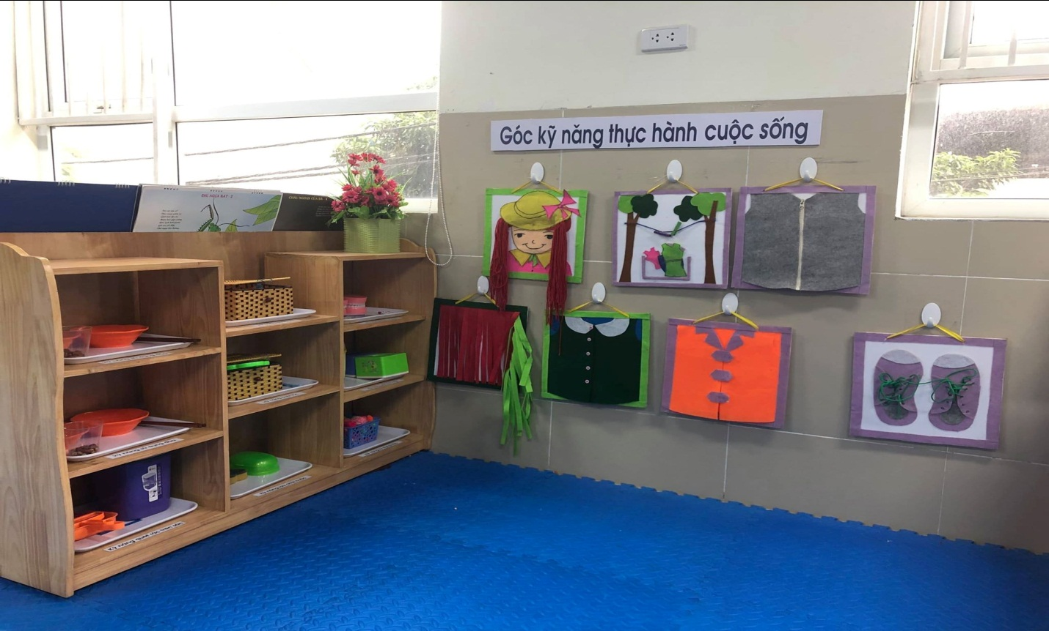

Hình ảnh 1 : Góc kỹ năng thực hành cuộc sống

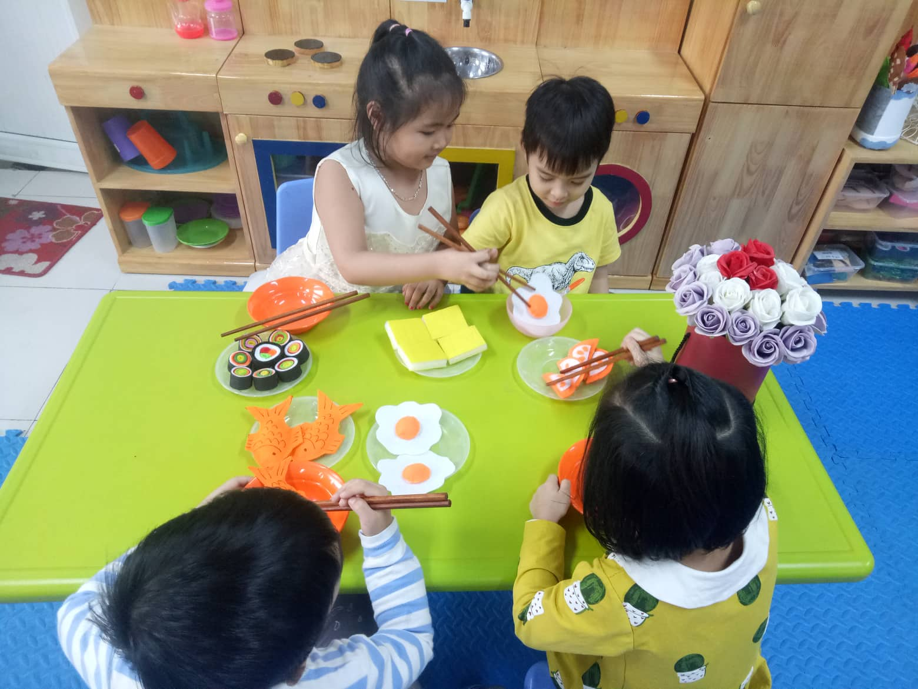
Hình ảnh 2 : Trẻ chơi góc gia đình ( Mẹ dạy con cách sử dụng đũa )

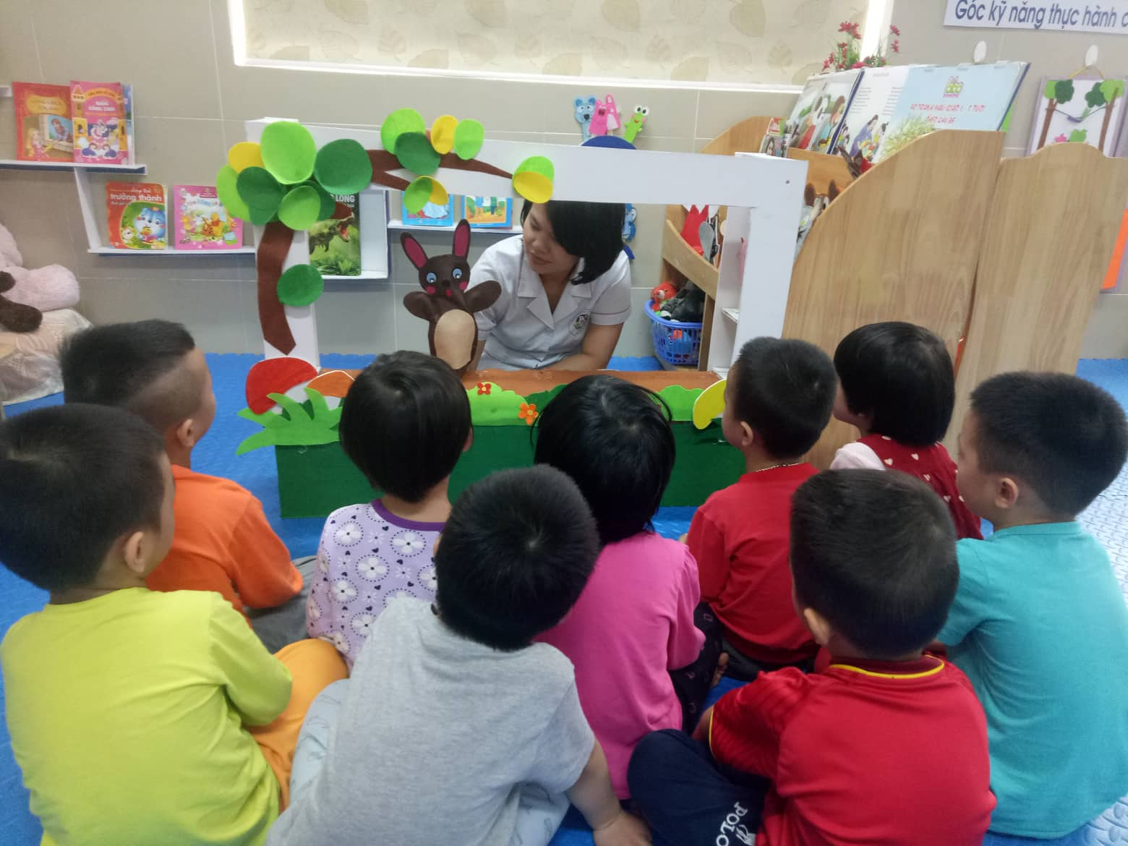

Hình ảnh 3 : Dạy trẻ kỹ năng xử lý khi bị hắt xì thông qua câu chuyện

“ Thỏ Nâu bị ốm ”
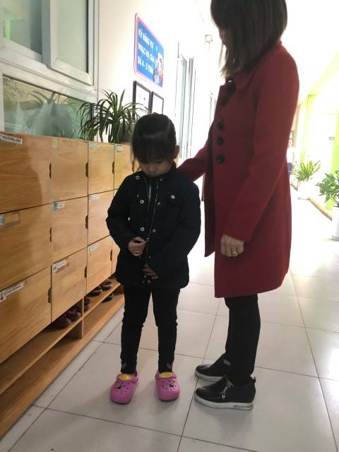
Hình ảnh 4 : Trẻ tự mặc áo , kéo khóa áo khi được mẹ đón về

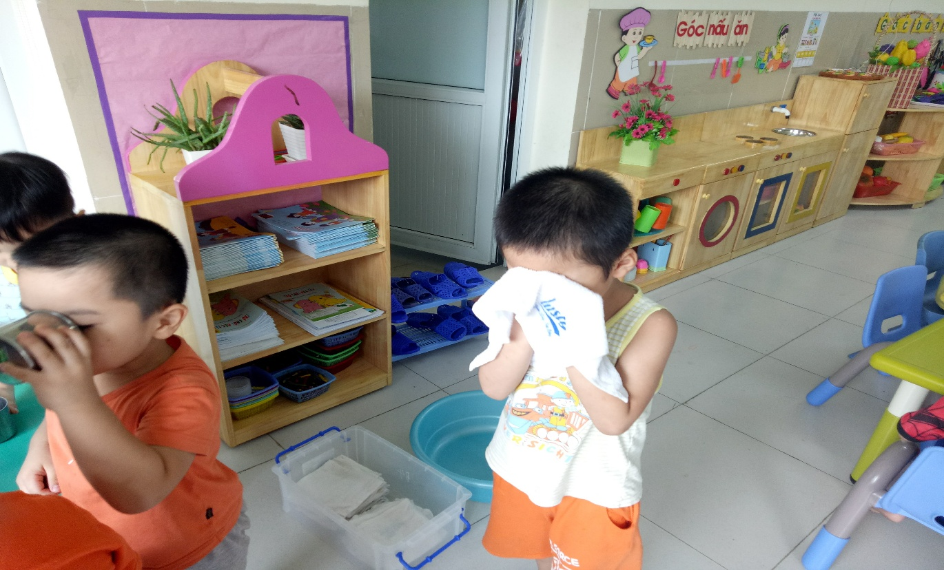

Hình ảnh 5 : Trẻ lau mặt trước khi ăn cơm trưa

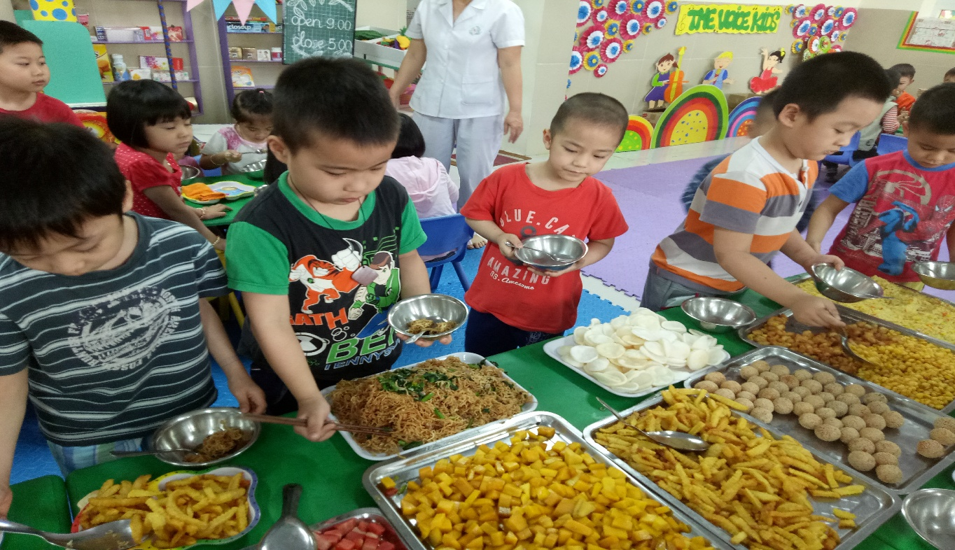

Hình ảnh 6 : Trẻ dự tiệc Buffet , trẻ được tự do lựa chọn và dùng đũa , thìa , kẹp để lấy thức ăn mà mình thích
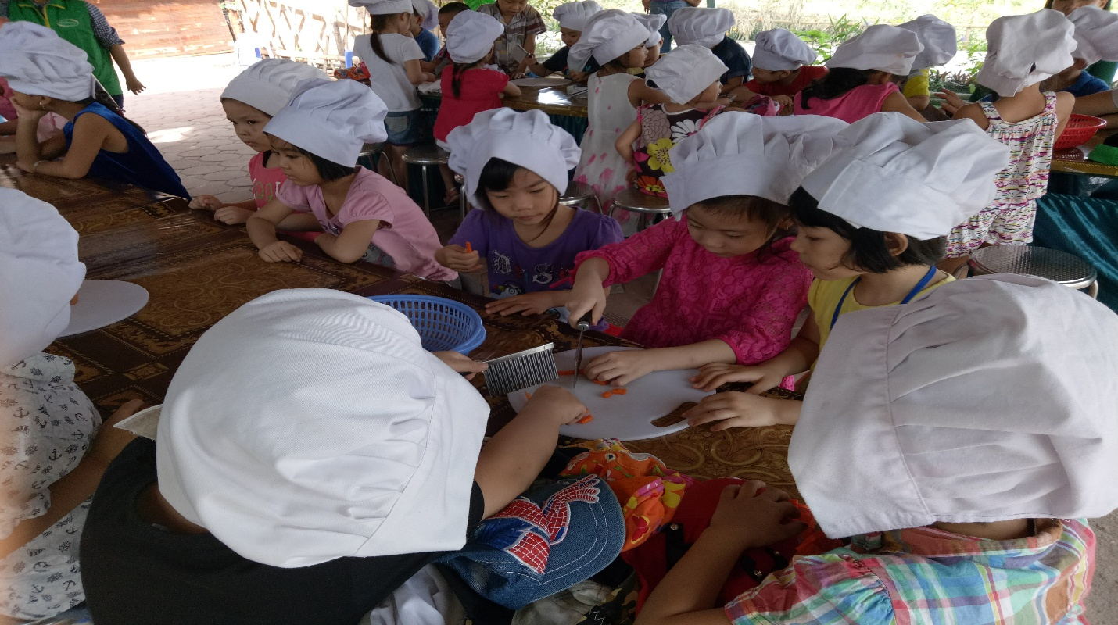

Hình ảnh 7 : Trẻ tập làm nội trợ khi được đi dã ngoại

tại trang trạiErahouse
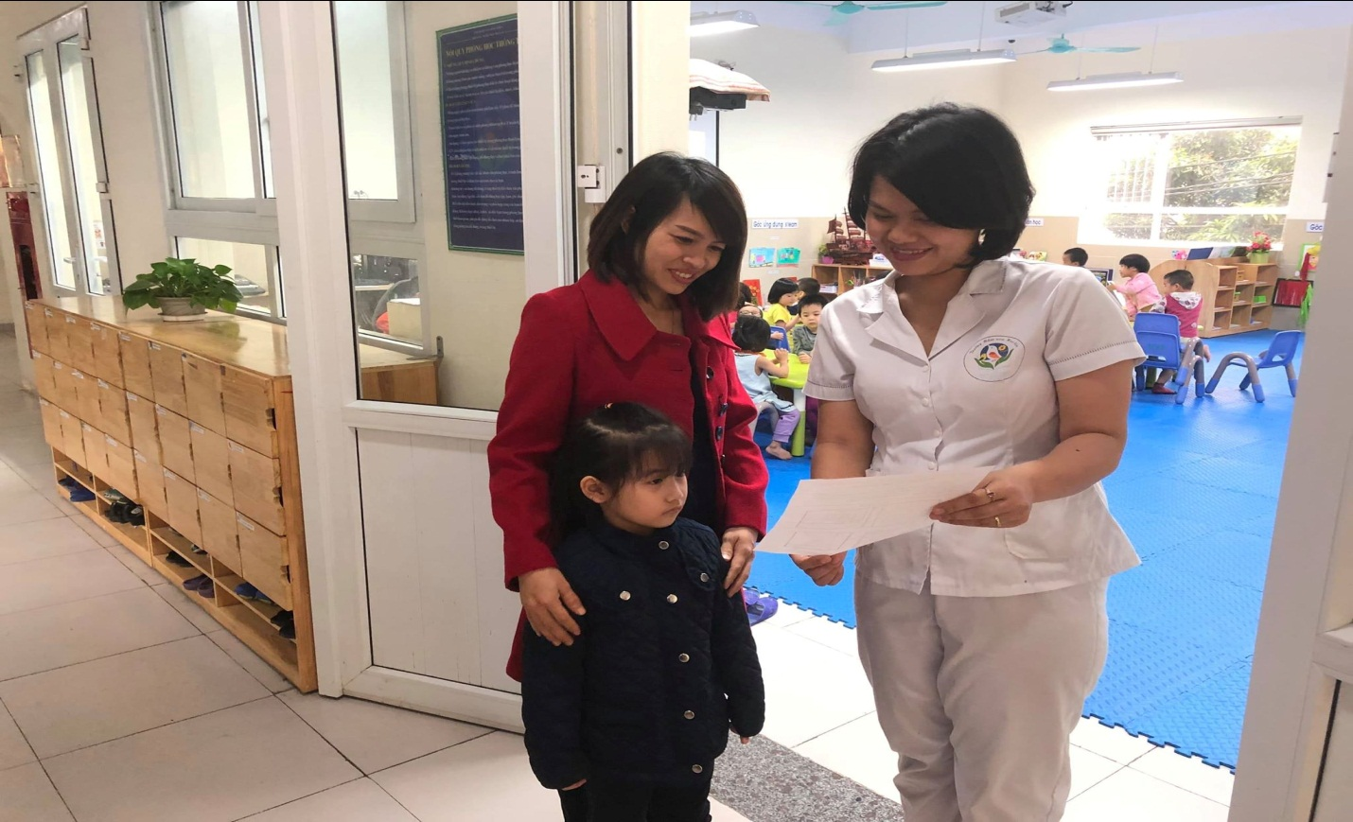
Hình ảnh 8 : Giáo viên trao đổi với phụ huynh về kế hoạch dạy kỹ năng tự phục vụ cho con tại nhà

TÀI LIỆU THAM KHẢO
- Tài liệu sách
- Bộ giáo dục và đào tạo, Chương trình giáo dục mầm non, NXB Giáo dục, Hà Nội, 2009.
- Nguyễn Thị Hòa, Giáo dục học mầm non, NXB ĐH sư phạm, Hà Nội, 2007.
- Nguyễn Minh, Phương pháp Montessori – Nghệ thuật nuôi dạy trẻ đỉnh cao.
- Nguyễn Ánh Tuyết, Lê Kim Anh, Đinh Văn Vang, Phương pháp nghiên cứu khoa học giáo dục mầm non, NXB Đại học sư phạm, Hà Nội, 2005.
- Nguyễn Ánh Tuyết, Nguyễn Thi Như Mai, Đinh Thị Kim Thoa, Tâm lý học trẻ em lứa tuổi mầm non, NXB Đại học sư phạm, Hà Nội, 2009.
- Nguyễn Quang Uẩn, Giáo trình tâm lý học đại cương, NXB Đại học sư phạm, Hà Nội, 2005.
- Cẩm Nang Nuôi Dạy Con Theo Phương Pháp Montessori.
- Các trang web
http://hanoi.edu.vn/
https://www.google.com.vn

http://mamnon.com/

